
Республика Бурятия Северо-Байкальский район
Администрация муниципального образования
городского поселения «поселок Кичера»
РАСПОРЯЖЕНИЕ

от 26 октября 2017 года № 63

Об утверждении дизайн-проекта

В рамках реализации муниципальной программы «Формирование современной городской среды муниципального образования городского поселения «поселок Кичера» на 2018-2022 годы», утвержденной постановлением главы – руководителем АМО ГП «поселок Кичера» от 21.09.2017 г. № 12
Утвердить:
1. дизайн-проект благоустройства дворовой территории МКД, распложенной по адресу: пгт. Кичера, ул. Таллинская д.1, д.2, д.9 (приложение 1).
2. дизайн-проект благоустройства дворовой территории МКД, распложенной по адресу: пгт. Кичера, ул. Таллинская д.3, д.4, д.8 (приложение 2).
3. дизайн-проект благоустройства дворовой территории МКД, распложенной по адресу: пгт. Кичера, ул. Таллинская д.5, д.6, д.7 (приложение 3).
4. дизайн-проект благоустройства дворовой территории МКД, распложенной по адресу: пгт. Кичера, ул. Таллинская д.10, д.11 (приложение 4).
5. дизайн-проект благоустройства дворовой территории МКД, распложенной по адресу: пгт. Кичера, ул. Таллинская д.12 (приложение 5).
6. дизайн-проект благоустройства дворовой территории МКД, распложенной по адресу: пгт. Кичера, ул. Зеленая, д.1, д. 3 (приложение 6).
7. дизайн-проект благоустройства дворовой территории МКД, распложенной по адресу: пгт. Кичера, ул. Мелиораторов, д. 7Б (приложение 7).
8. дизайн-проект благоустройства муниципальных территорий общественного пользования (МТОП), распложенных по адресам:
- пгт. Кичера, ул. Центральная 1,2,3,5,7 (ТОС «Вместе») (приложение 8).
- пгт. Кичера, ул. Сосновая, 1б (парк, храм - часовня) (приложение 8).
- пгт. Кичера, ул. Мелиораторов, д. 7Б (парк отдыха) (приложение 7).
9. Контроль за исполнением настоящего распоряжения оставляю за собой.
10. Настоящее постановление вступает в силу момента его подписания и подлежит опубликованию (обнародованию).

Глава – руководитель администрации
МО ГП «поселок Кичера» Голикова Н.Д.

Приложение 1

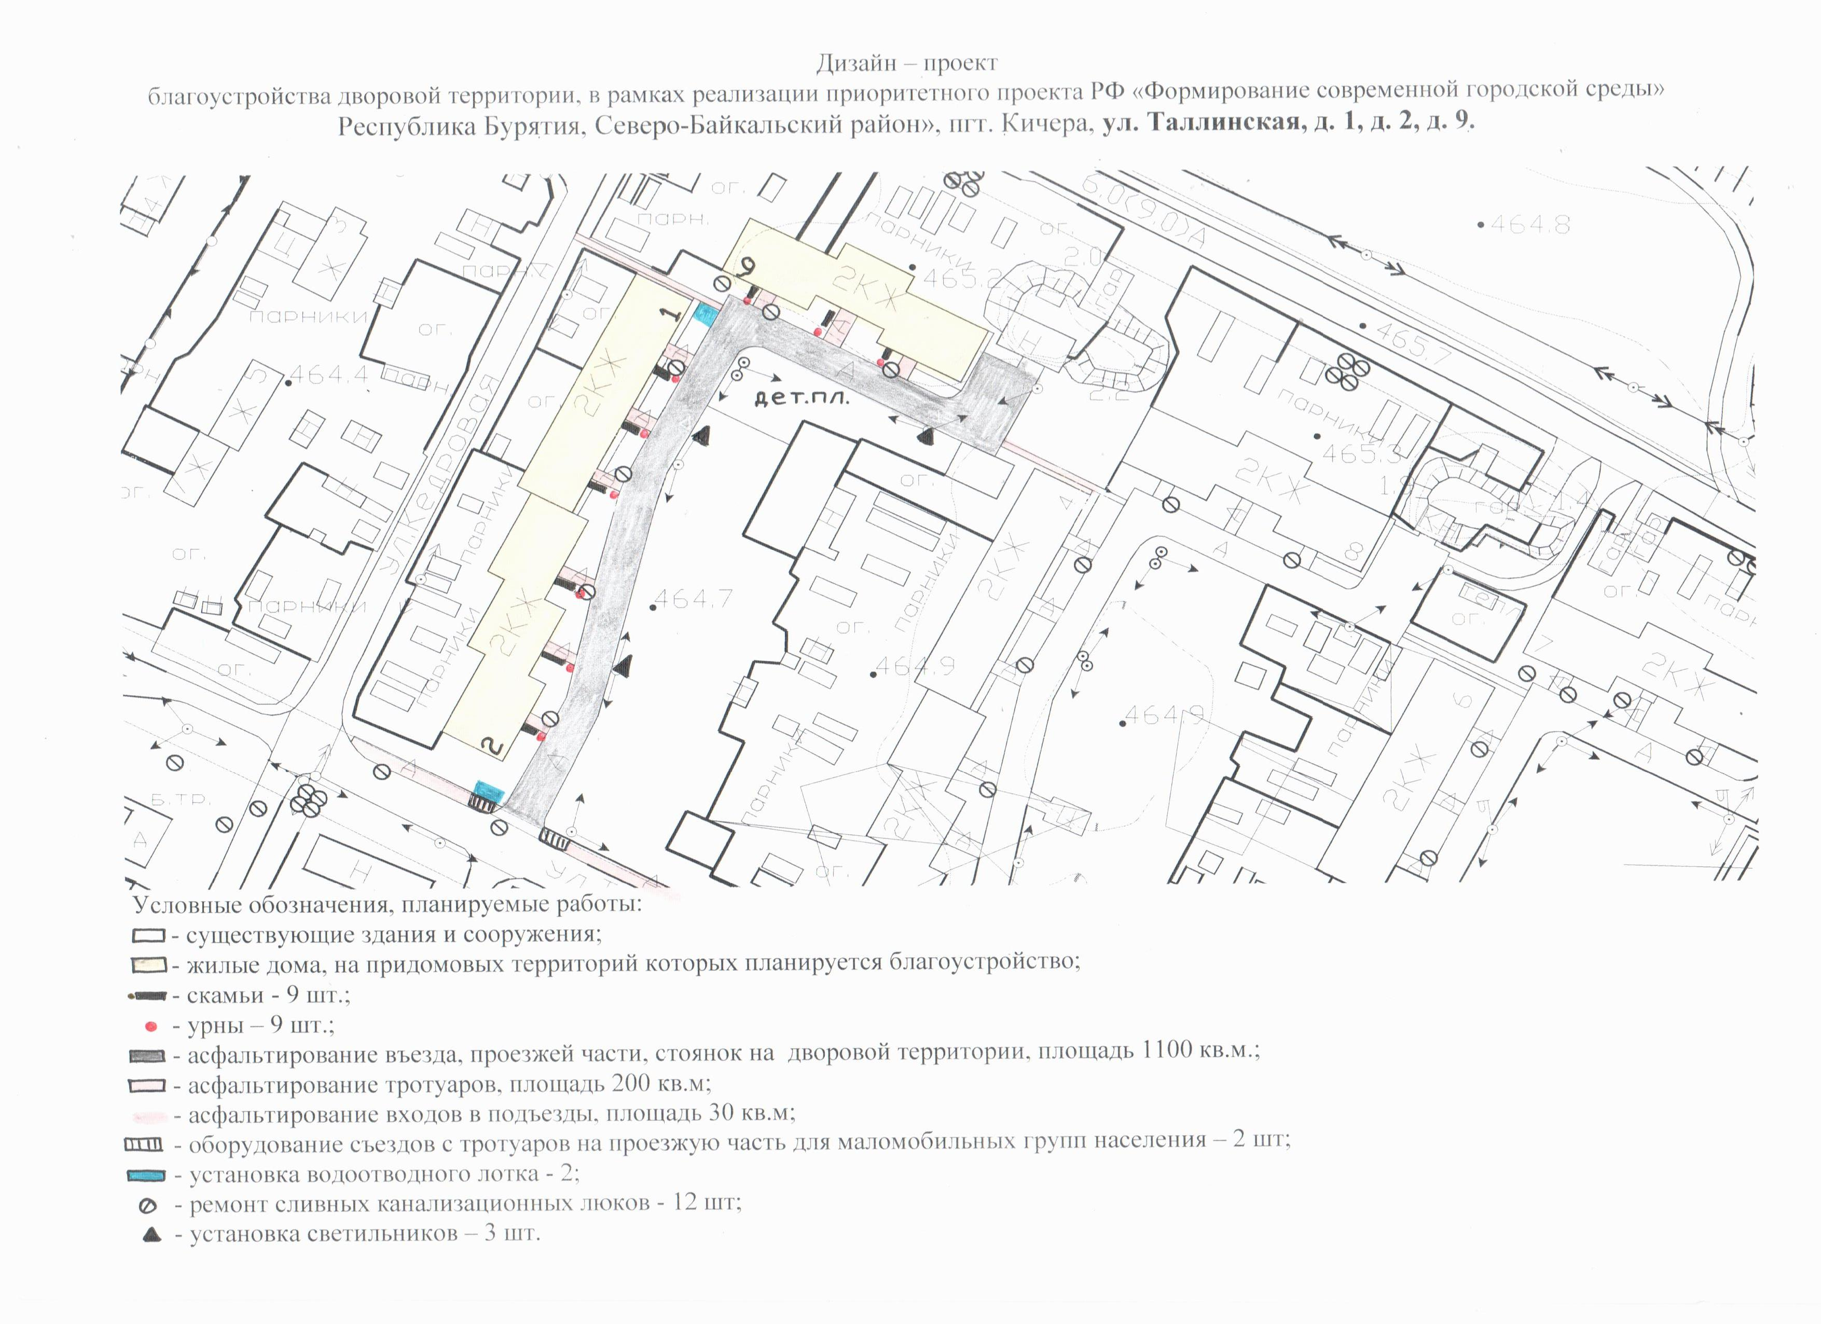

Приложение 2
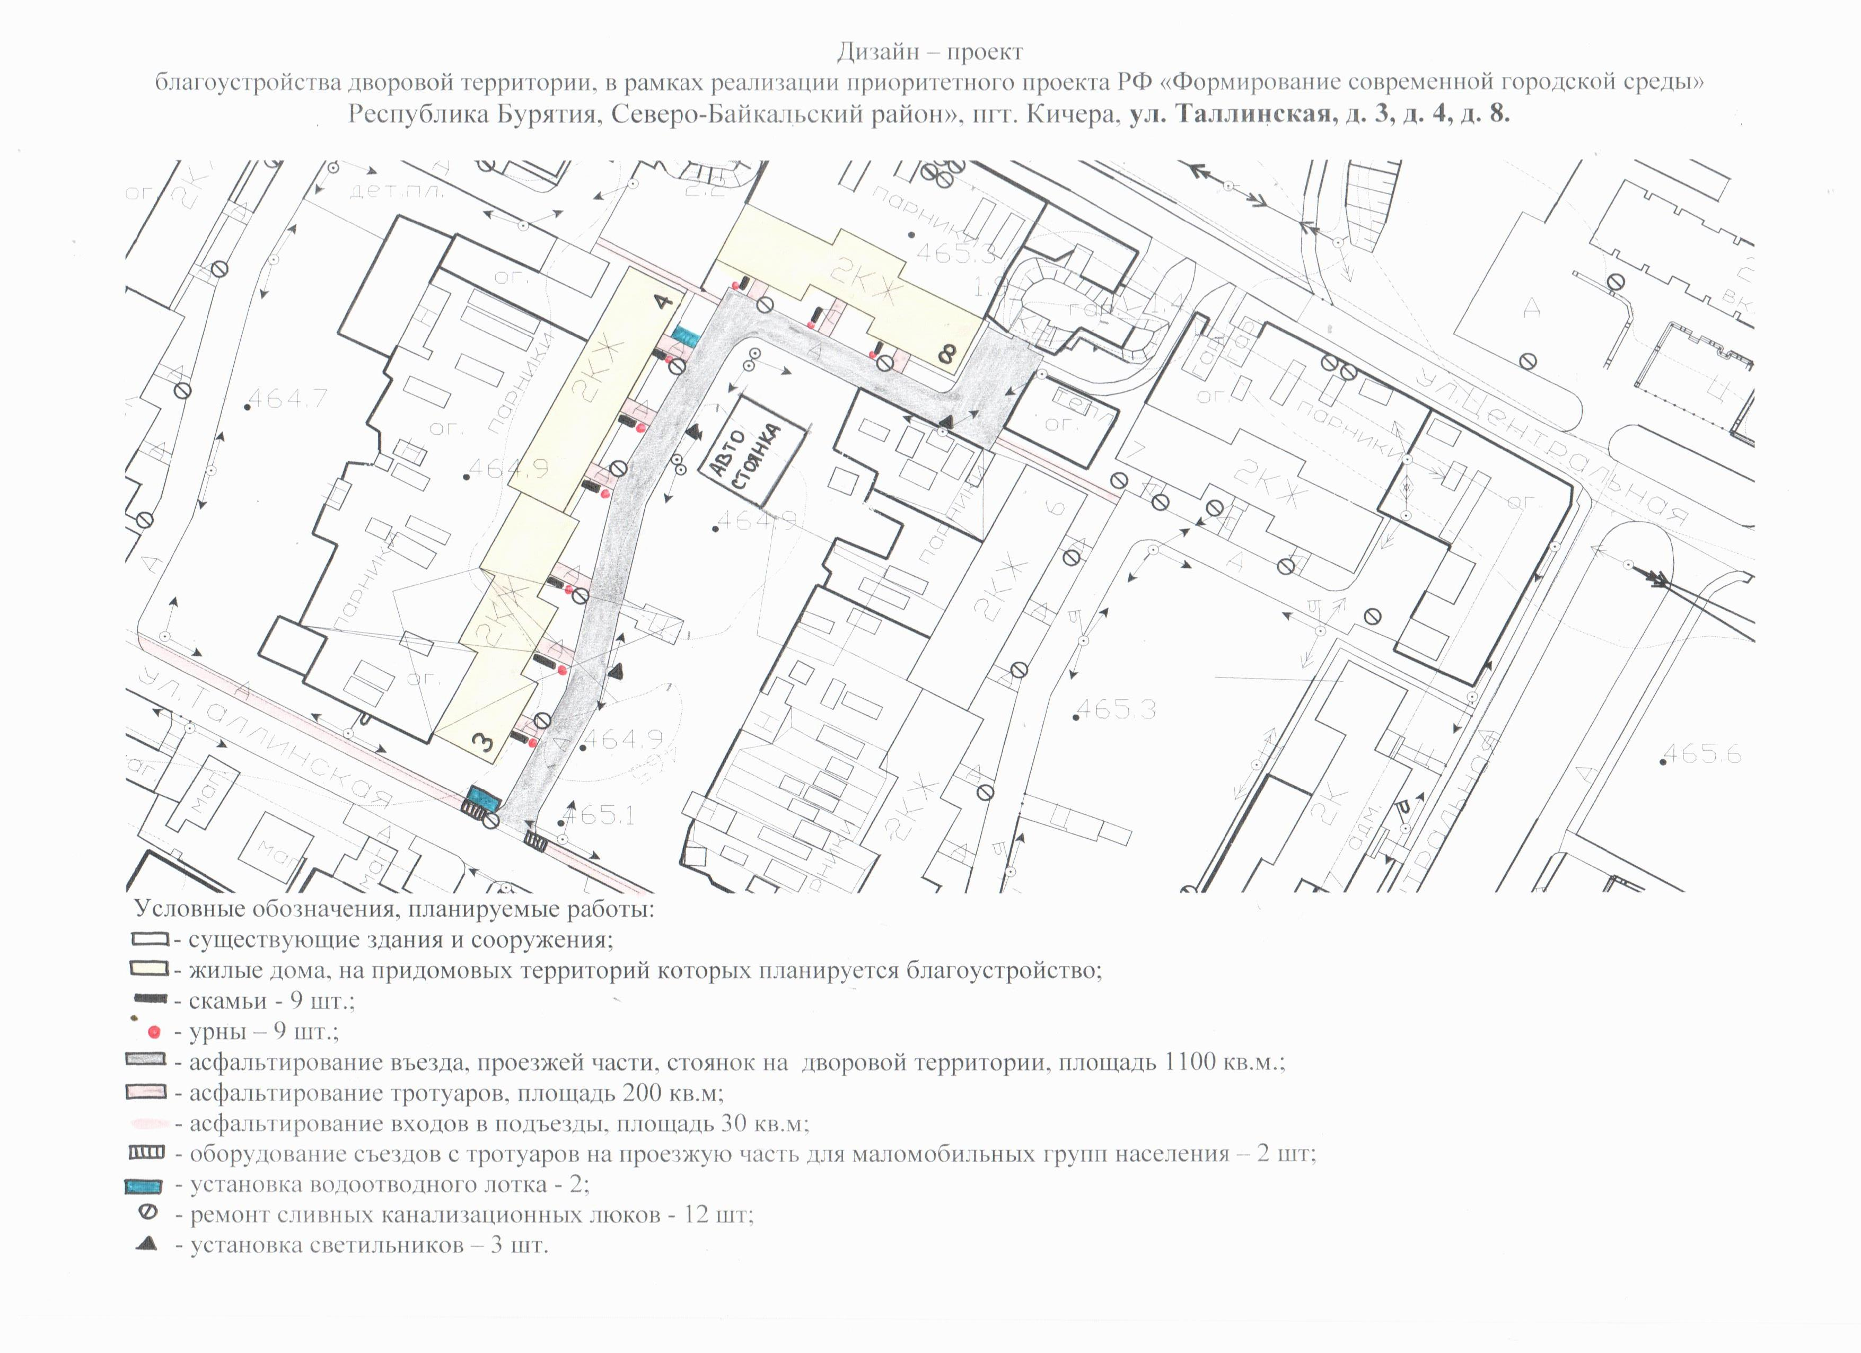

Приложение 3

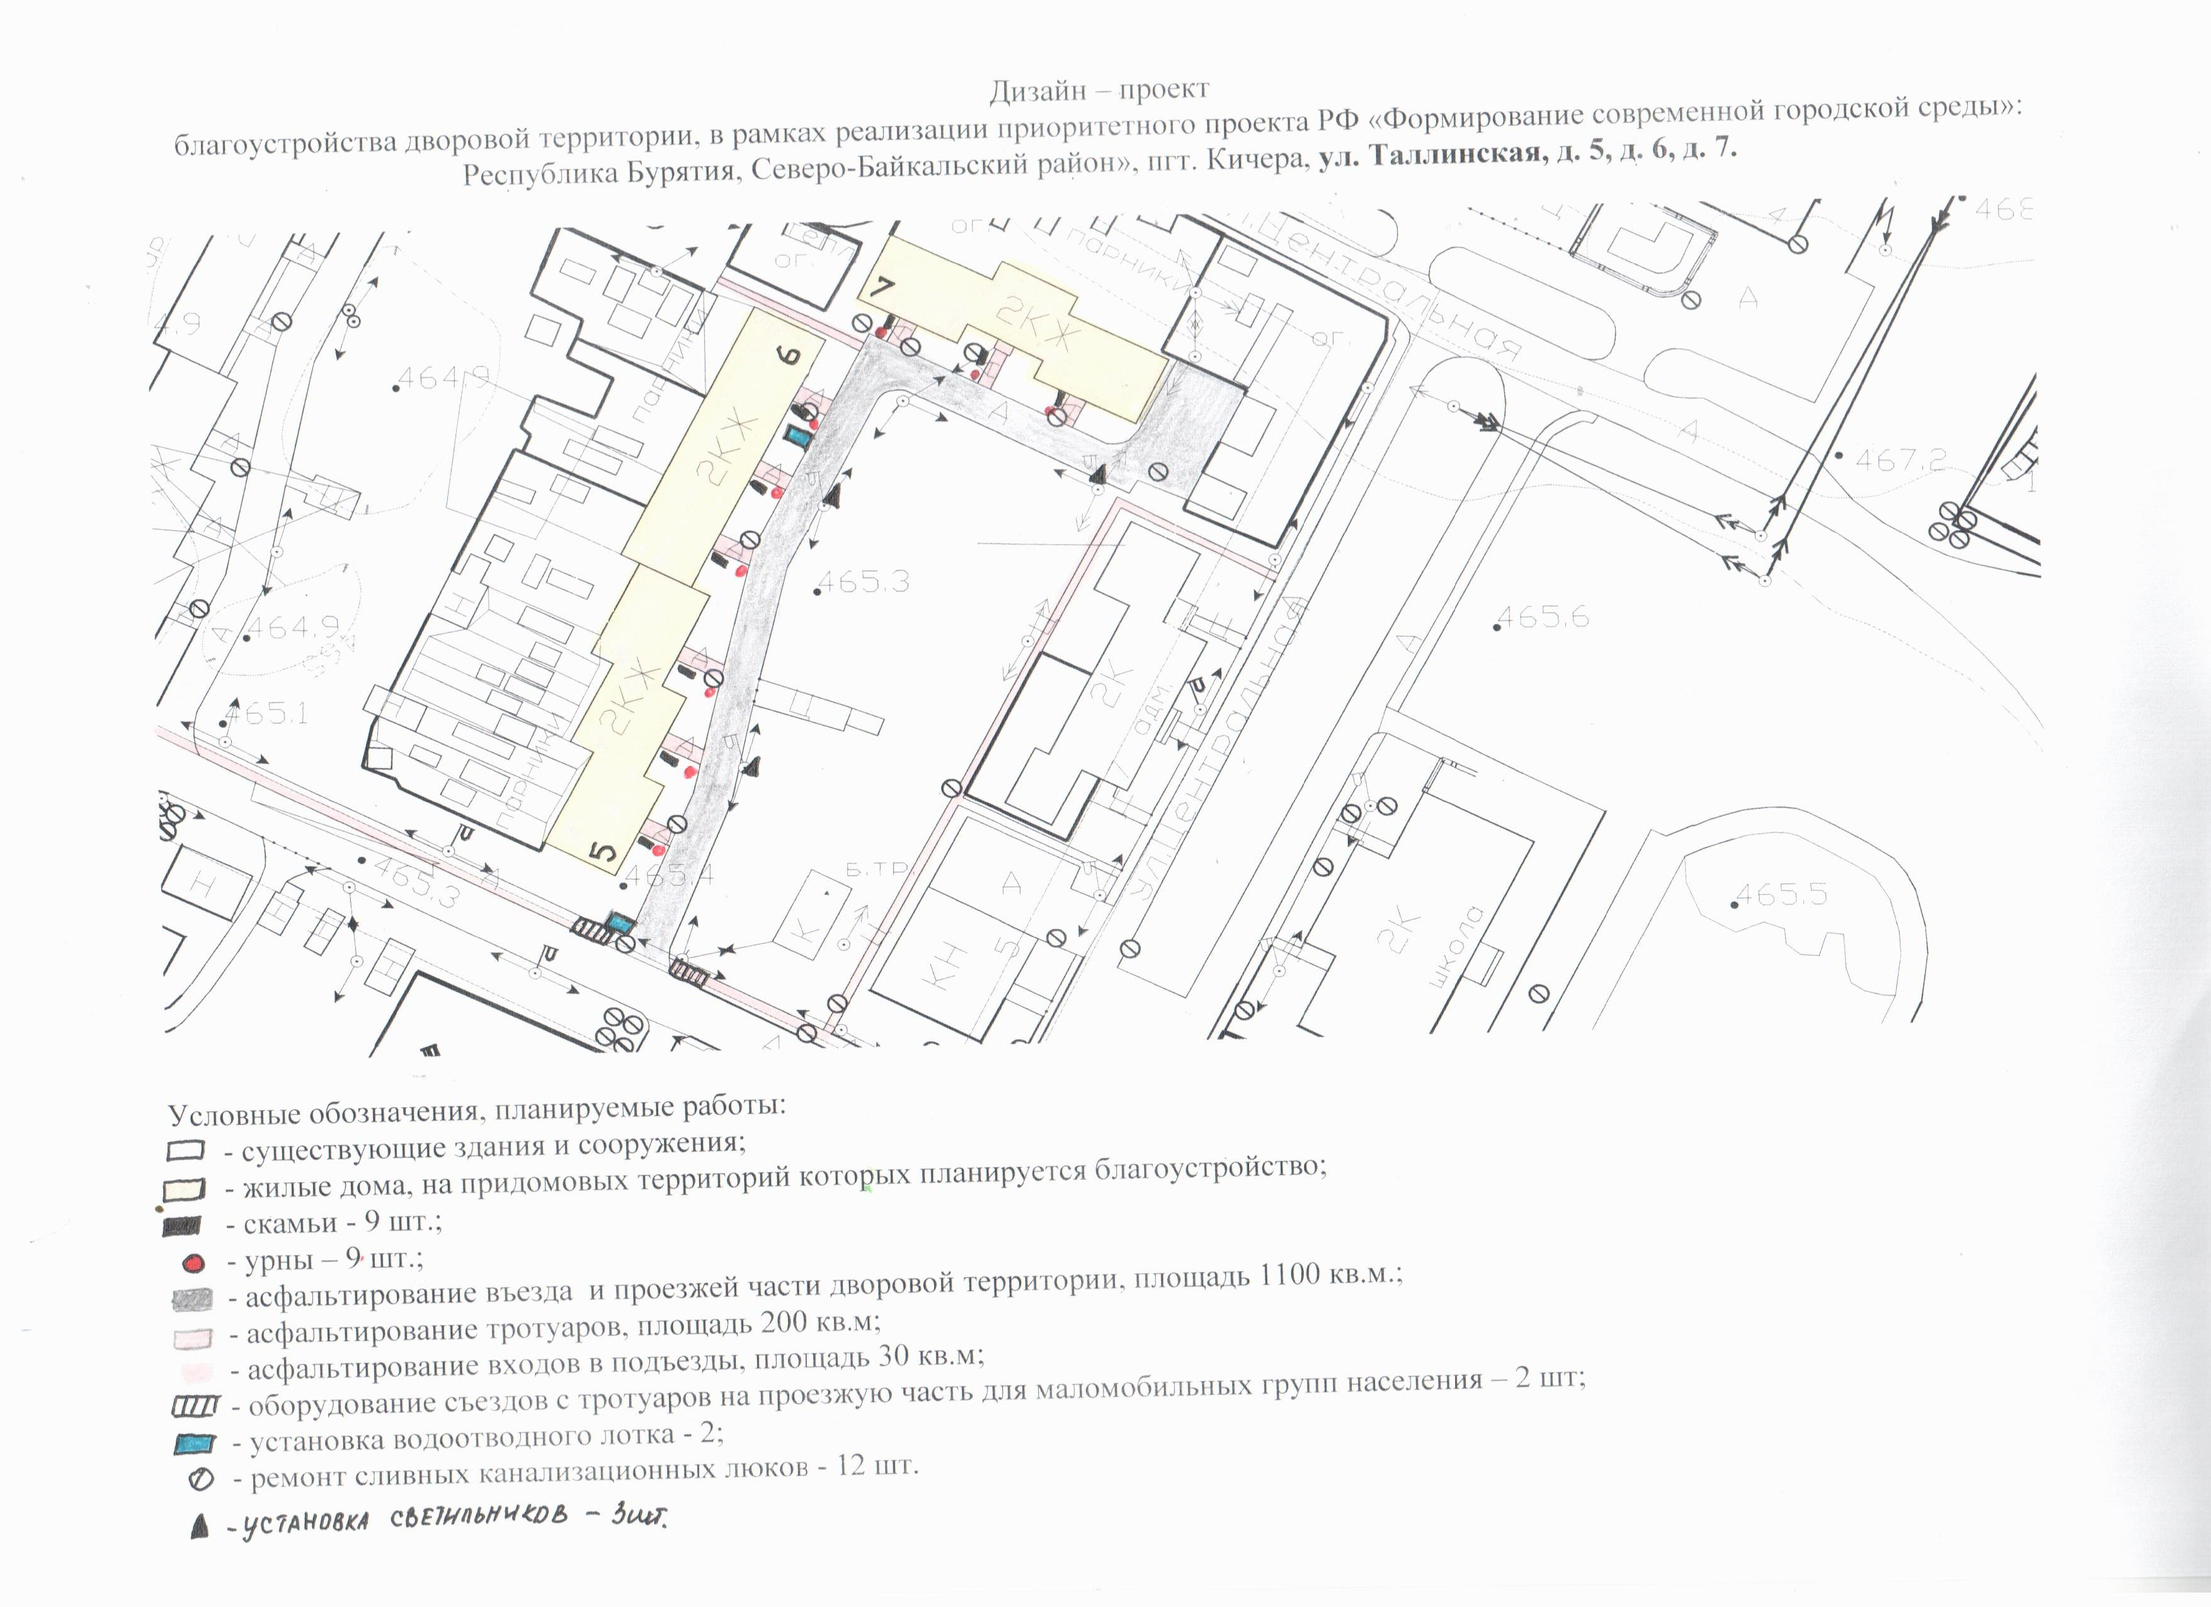

Приложение 4
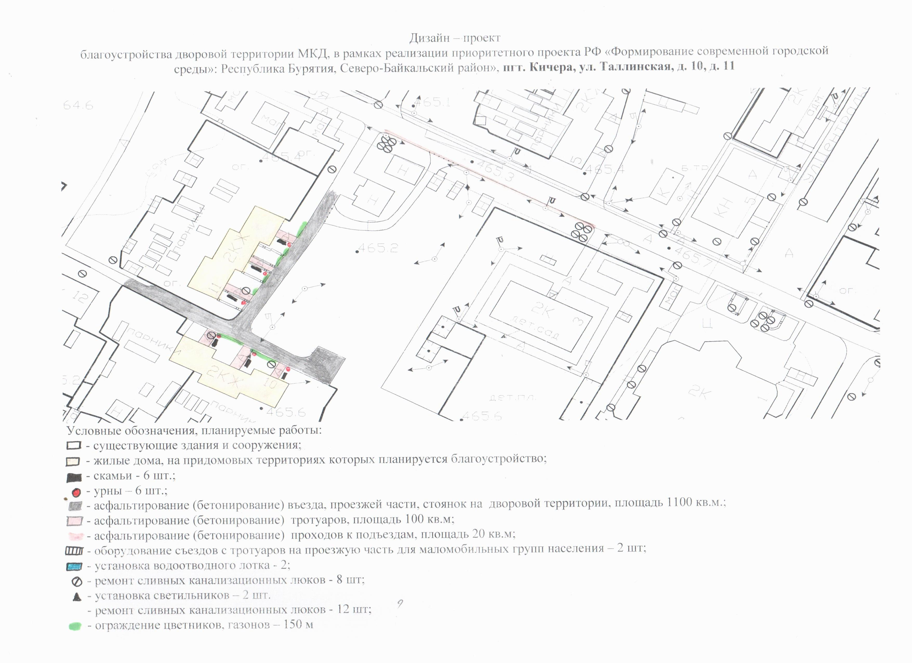

Приложение 5

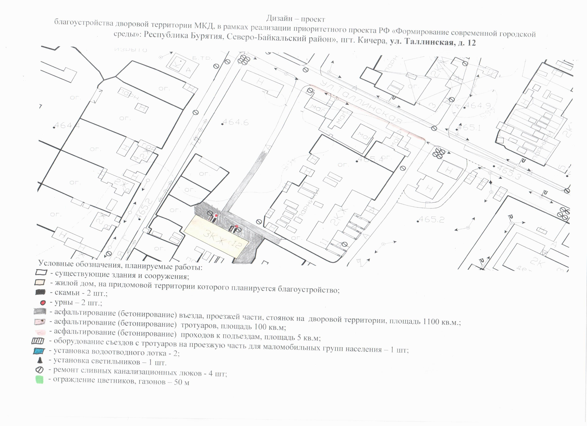
Приложение 6
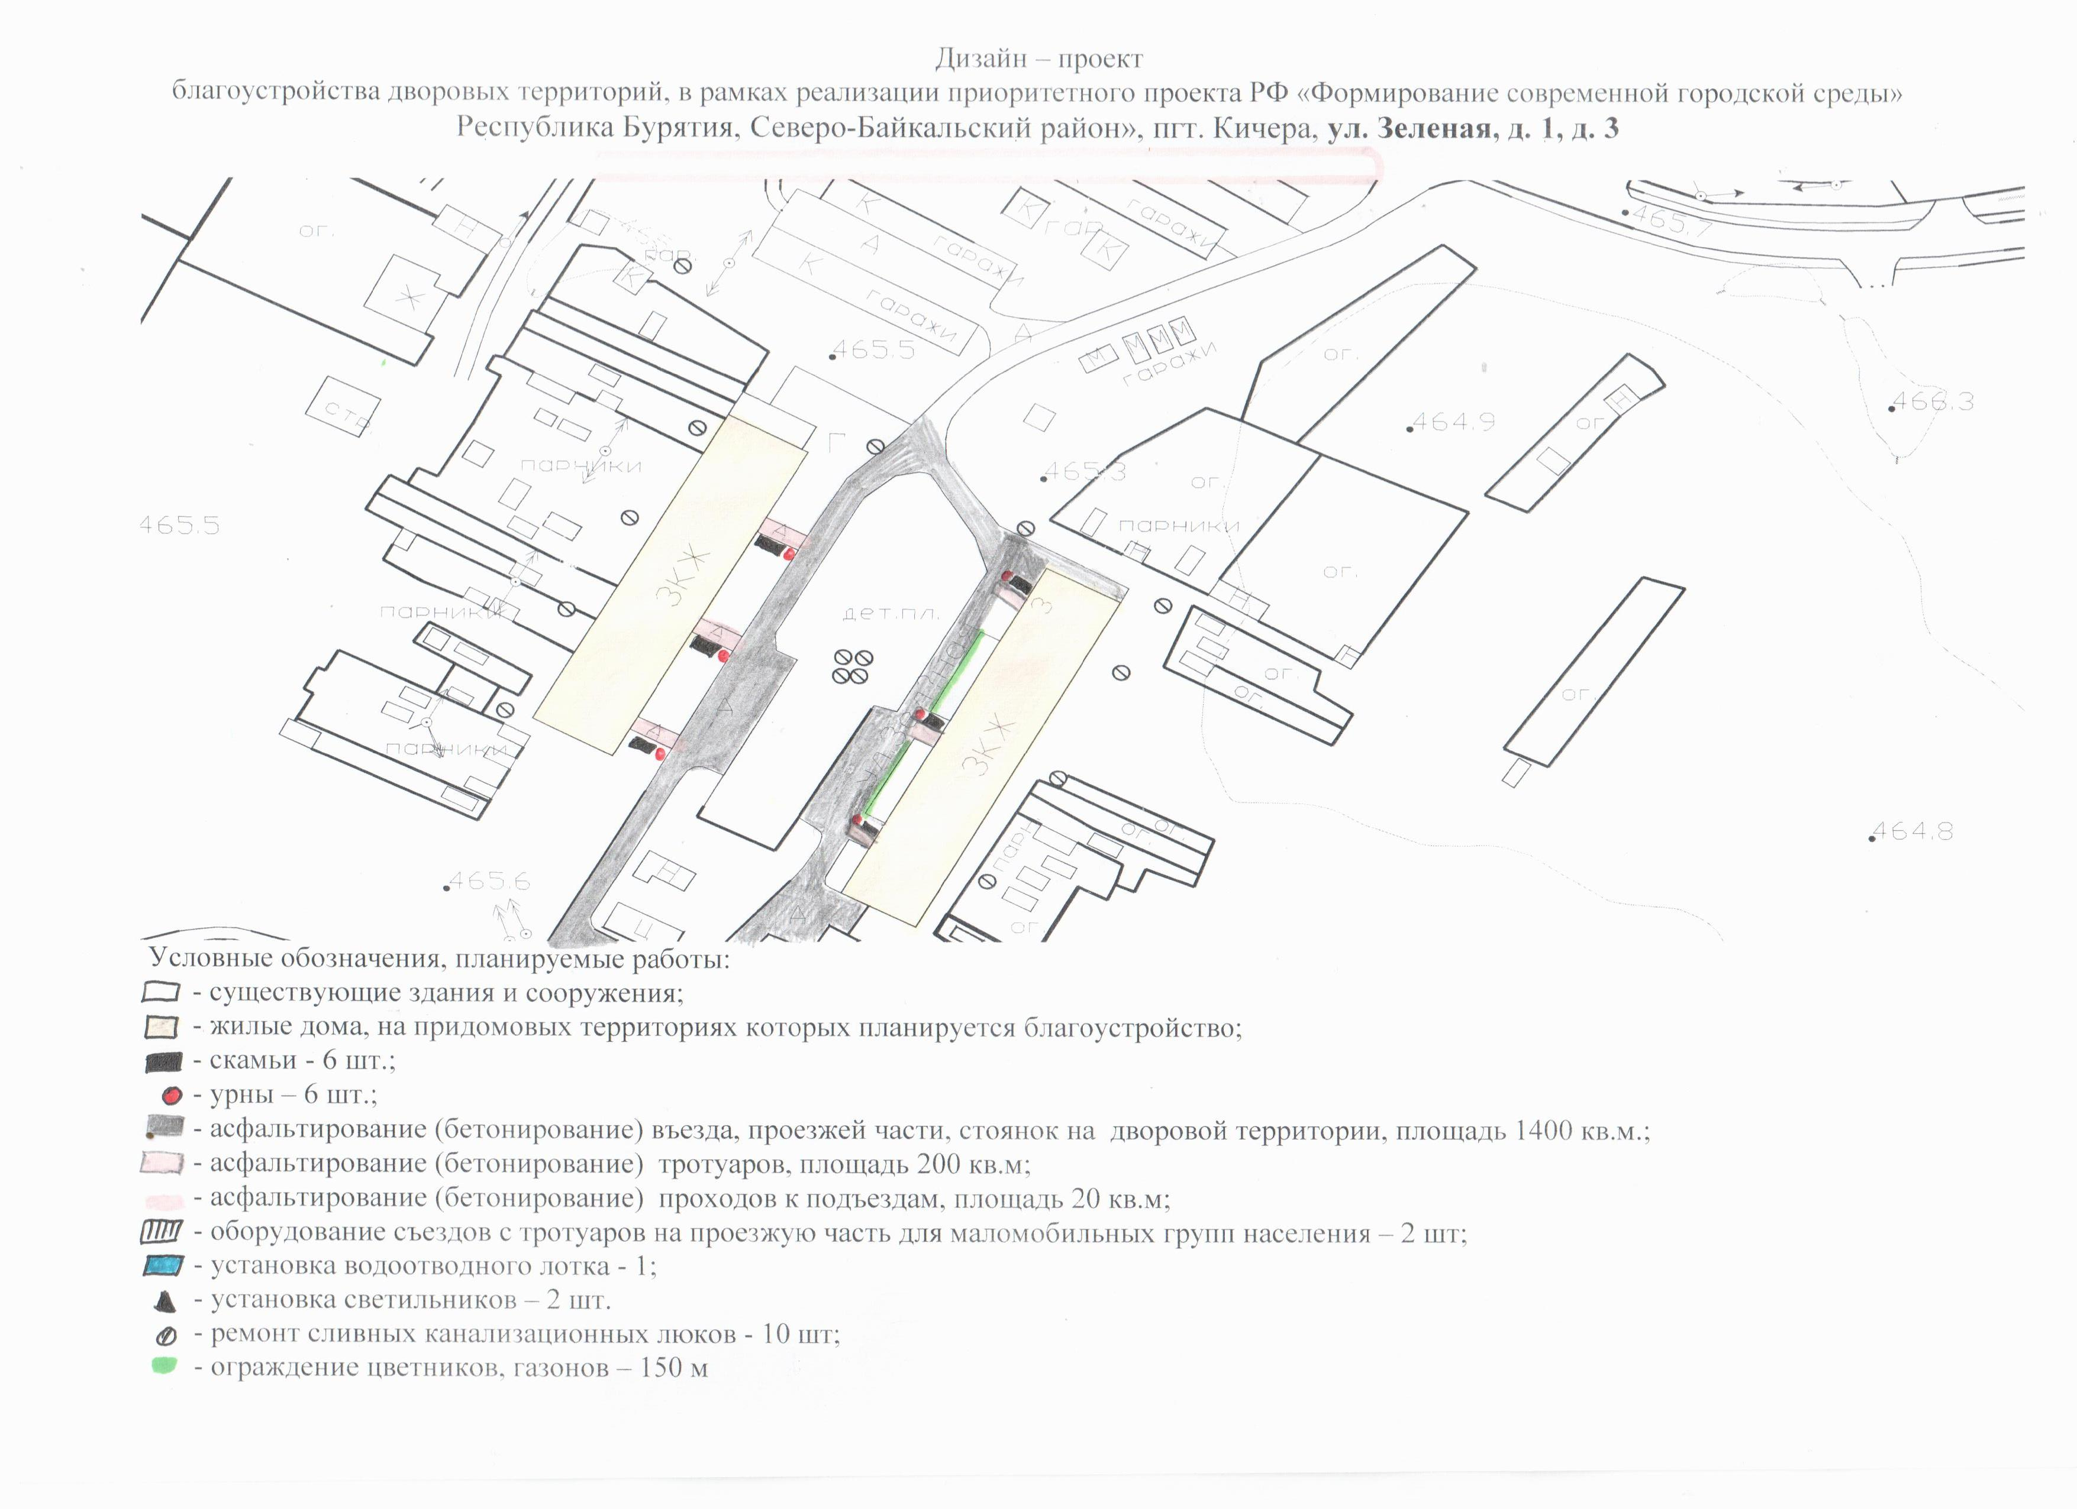

Приложение 7

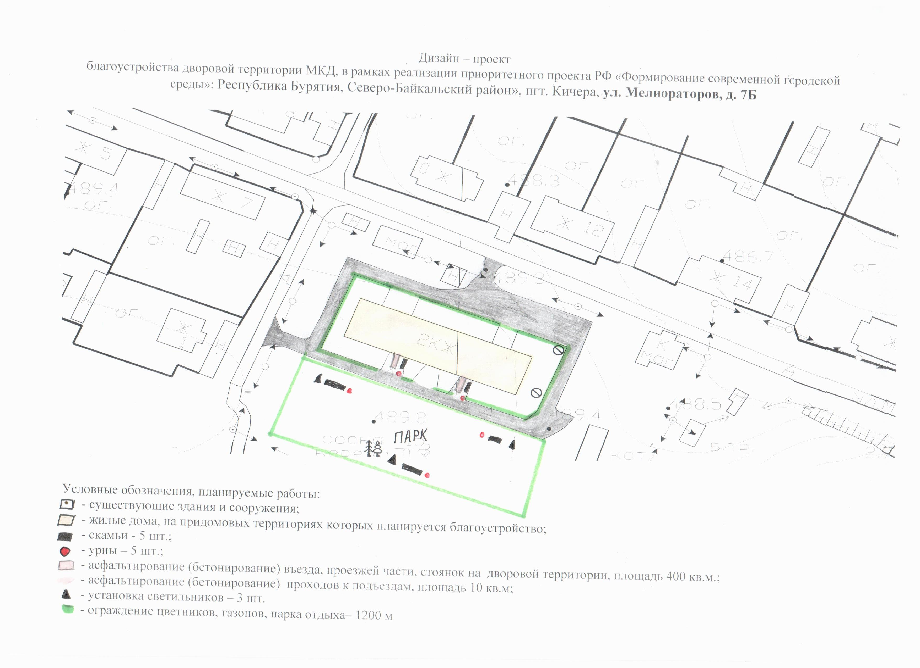

Приложение 8

